深 圳 大 学

实 验 报 告

课程名称： 数据库系统

实验序号： 实验2

实验名称： SQL的多表连接查询以及视图

学 号：

姓 名：

实验完成日期： 2024年 10 月 23 日

一、实验目的：
- 了解DBMS系统的功能、软件组成；
2、掌握利用SQL语句定义、和简单操纵数据库的方法。

二、实验要求：
1、基于实验一已经建立的表格练习典型的多表连接查询SQL语句
2、练习聚合函数
3、练习视图的创建查询、插入、更新、删除等操作

三、实验设备：
计算机、数据库管理系统如DB2，Oracle 等软件。

四、实验内容
根据已经创建的数据库关系表EMP+(学生自己的学号)和DEPT+(学生自己的学号)完成SQL handbook 中的老师指定的较难题目：

以下为学生实验部分，所有题目要求有语句和运行结果截屏：

- 能供应所有零部件的厂商信息
- 实现语句：
SELECT * FROM s
WHERE NOT EXISTS (
SELECT * FROM p
WHERE NOT EXISTS (
SELECT * FROM sp
WHERE s.SNO = sp.SNO
AND p.PNO = sp.PNO
)
);
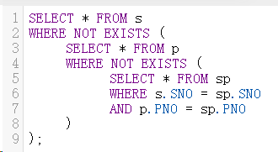
- 运行结果：
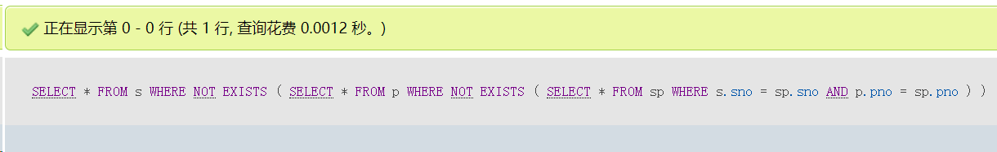
- 查询结果：
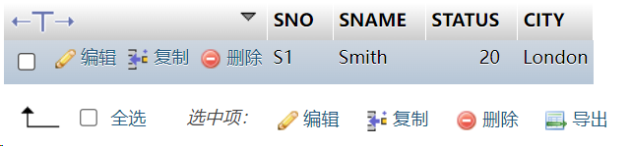

- 能供应所有红色零部件的厂商信息
- 实现语句：
SELECT * FROM s
WHERE NOT EXISTS (
SELECT * FROM p
WHERE COLOR = 'red'
AND NOT EXISTS (
SELECT * FROM sp
WHERE s.SNO = sp.SNO
AND p.PNO = sp.PNO
)
);
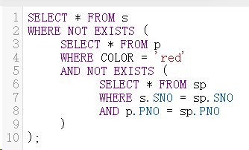
- 运行结果：
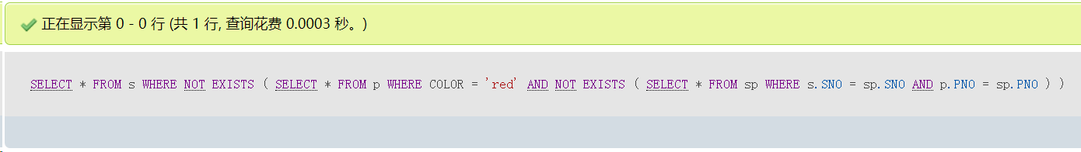
- 查询结果：
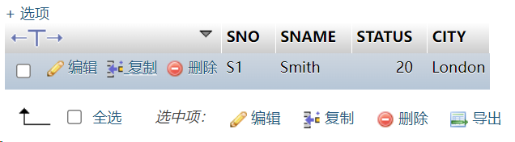

- 能供应所有S2厂商生产零部件的供应商信息
- 实现语句：
SELECT * FROM s
WHERE NOT EXISTS (
SELECT * FROM p
INNER JOIN sp ON p.PNO = sp.PNO
WHERE sp.SNO = 'S2'
AND NOT EXISTS (
SELECT * FROM sp
WHERE s.SNO = sp.SNO
AND p.PNO = sp.PNO
)
);
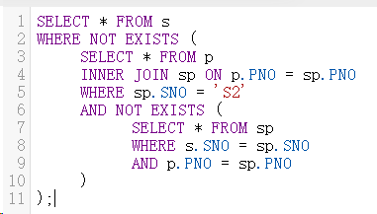
- 运行结果：
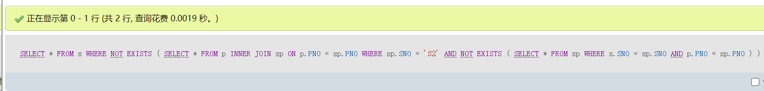
- 查询结果：
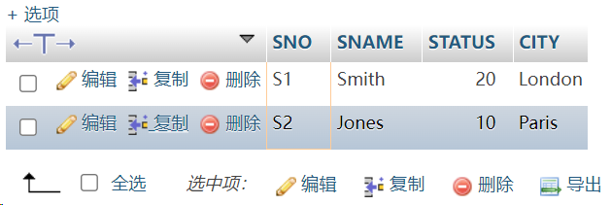

- （2.4）List all departments that do not have any employees.
- 实现语句：
SELECT *
FROM dept2022150176 dept
WHERE dept.DEPTNO NOT IN (
SELECT emp.DEPTNO
FROM emp2022150176 emp
)
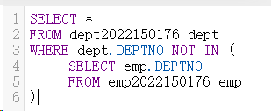
- 运行结果：
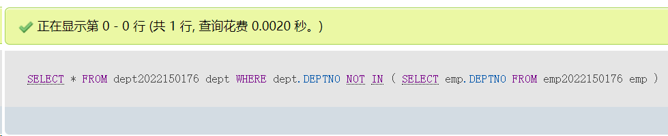
- 查询结果：
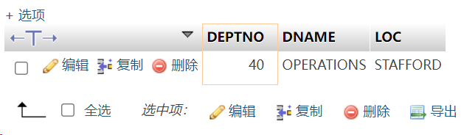

- （2.5）For each employee whose salary exceeds his manager's salary, list the employee's name and salary and the manager's name and salary.
- 实现语句：
SELECT emp1.ENAME, emp1.SAL, emp2.ENAME, emp2.SAL
FROM emp2022150176 emp1, emp2022150176 emp2
WHERE emp1.MGR = emp2.EMPNO
AND emp1.SAL > emp2.SAL
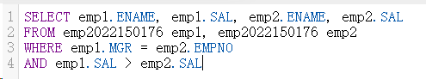
- 运行结果：
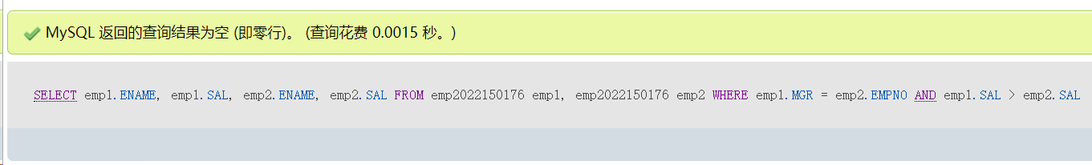
- 查询结果：
查询结果为空。

- （2.6）List the employees who have BLAKE as their manager.
- 实现语句：
SELECT emp1.EMPNO, emp1.ENAME, emp1.MGR, emp2.EMPNO, emp2.ENAME
FROM emp2022150176 emp1, emp2022150176 emp2
WHERE emp1.MGR = emp2.EMPNO AND emp2.ENAME = "BLAKE"
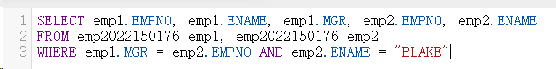
- 运行结果：
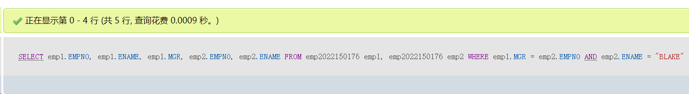
- 查询结果：
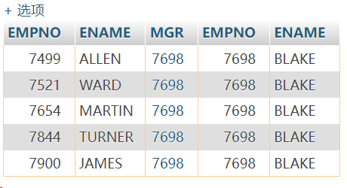

- （6.3）List the name, job, and department of employees who have the same job as Jones or a salary greater than or equal to Ford.
- 实现语句：
SELECT emp1.ENAME, emp1.JOB, emp1.DEPTNO
FROM emp2022150176 emp1
WHERE emp1.JOB in (
SELECT emp2.JOB
FROM emp2022150176 emp2
WHERE emp2.ENAME = "Jones"
)
OR emp1.SAL >= (
SELECT emp3.SAL
FROM emp2022150176 emp3
WHERE emp3.ENAME = "Ford"
)
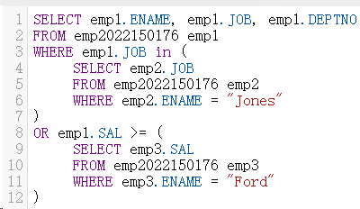
- 运行结果：
- 查询结果：
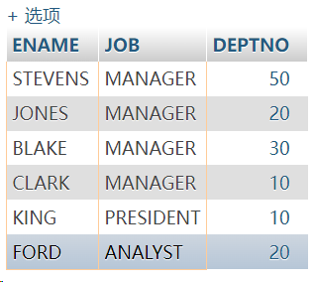

- （6.6）Find all the employees that earn more than the average salary of employees in their department.
- 实现语句：
SELECT *
FROM emp2022150176 emp1
WHERE emp1.SAL > (
SELECT AVG(emp2.SAL)
FROM emp2022150176 emp2
WHERE emp2.DEPTNO = emp1.DEPTNO
)
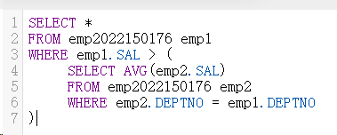
- 运行结果：
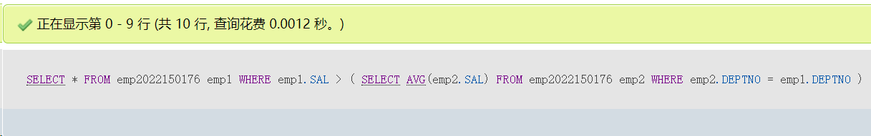
- 查询结果：
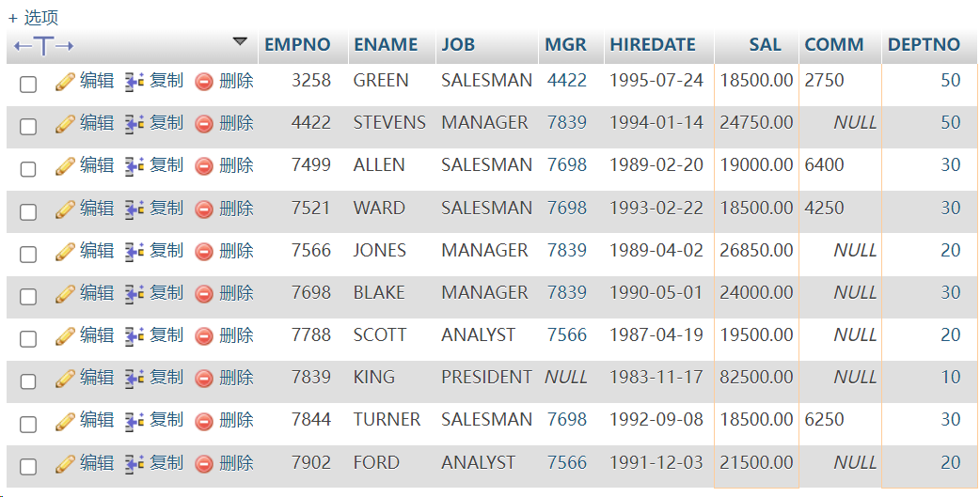

五.实验心得
通过多表连接查询的练习，我掌握了如何有效地从多个数据表中提取关联数据，这让我明白了数据库设计中的关系模型是如何运作的。练习聚合函数则增强了我对数据进行汇总分析的能力。创建和操作视图不仅简化了我的查询过程，还允许我对视图进行更高级的操作如插入、更新甚至删除数据，这大大提升了我的数据库管理技能。

六.诚信承诺
本人郑重承诺在SQL实验的实施的过程中不发生任何不诚信现象，一切不诚信所导致的后果均由本人承担。

签名（手签，不得打印）：

指导教师批阅意见：

成绩评定：

指导教师签字：
年 月 日

备注：

